Информация
об итогах единого государственного экзамена
в общеобразовательных учреждениях Волоконовского района

ЕДИНЫЙ ГОСУДАРСТВЕННЫЙ ЭКЗАМЕН проходил в 10 общеобразовательных учреждениях Волоконовского района с 28 мая по 21 июня 2012 года по 11 предметам. Два обязательных - русский язык и математика, 9 предметов по выбору обучающихся – химия, физика, литература, информатика и ИКТ, география, история, обществознание, биология, английский язык.
Общее количество участников ЕГЭ в 2012 году составило 255 человек. Из них 246 выпускников общеобразовательных школ, 3 выпускника учебно-консультационных групп, 6 выпускника прошлых лет.
Общие статистические данные об участниках ЕГЭ в Волоконовском районе представлены в таблицах:

Количество выпускников, проходящих государственную (итоговую) аттестацию в форме | Учебный год | Количество выпускников, сдававших экзамены по предметам:
 | Учебный год | Русский язык | Математика
ЕГЭ | 2007-2008 г.г. | 365 | 217
ЕГЭ | 2008-2009 г.г. | 208 | 208
ЕГЭ | 2009-2010 г.г. | 245 | 245
ЕГЭ | 2010-2011 г.г. | 228 | 228
ЕГЭ | 2011-2012 г.г. | 252 | 251

Категории участников ЕГЭ на этапе государственной (итоговой) аттестации

Общеобразовательные предметы | Количество участвовавших в ЕГЭ
Общеобразовательные предметы | Всего | в том числе  выпускников
Общеобразовательные предметы | Всего | общеобразовательных учреждений |  | прошлых лет |  | УКГ
Общеобразовательные предметы | Всего | чел. | % | чел. | % | чел. | %
Русский язык | 252 | 246 | 97,6 | 3 | 1,2 | 3 | 1,2
Математика | 251 | 246 | 98 | 2 | 0,8 | 3 | 1,2

Два обязательных предмета сдавали все выпускники школ и по результатам получали или не получали право на аттестат о среднем образовании.

Русский язык в форме ЕГЭ сдавали 246 выпускников (100%), обучающиеся набрали от 36 до 95 баллов (из 100 возможных). Средний балл по району составил 57,3.

Результаты ЕГЭ по русскому языку в разрезе школ в 2012 году
(порог 36 баллов)

№п/п | Название ОУ | Кол-во выпускников 11 классов | Кол-во выпускников УКГ  (12А) | Кол-во выпускников прошлых лет (11Э) | Высокий балл | Низкий  балл | Средний балл
1 | МБОУ «Волоконовская СОШ №1» | 47 | 2 | 1 | 95 | 36 | 58,2
2 | МБОУ «Волоконовская СОШ №2» | 47 | 0 | 1 | 84 | 37 | 56,2
3 | МБОУ «Волчье - Александровская СОШ» | 22 | 0 | 0 | 73 | 39 | 55,5
4 | МБОУ «Погромская СОШ» | 12 | 0 | 0 | 90 | 42 | 61,4
5 | МБОУ «Покровская СОШ» | 16 | 0 | 0 | 95 | 37 | 53,8
6 | МБОУ «Пятницкая СОШ» | 42 | 1 | 1 | 95 | 37 | 60,4
7 | МБОУ «Староивановская СОШ» | 17 | 0 | 0 | 72 | 36 | 51,2
8 | МБОУ «Тишанская СОШ» | 20 | 0 | 0 | 82 | 42 | 55,9
9 | МБОУ «Фощеватовская СОШ» | 7 | 0 | 0 | 64 | 42 | 53,9
10 | МБОУ «Ютановская СОШ» | 16 | 0 | 0 | 87 | 40 | 61,8
 | Итого | 246 | 3 | 3 | 95 | 36 | 57,3

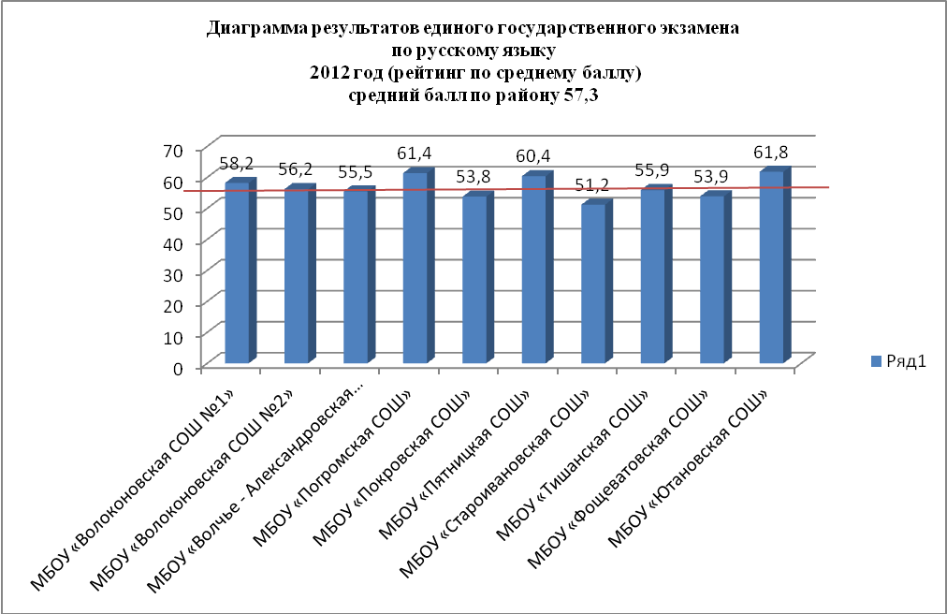

Из статистических данных, представленных в диаграмме, мы видим, что превысили средний балл по району 4 общеобразовательных учреждения, набрали меньше среднего – 6 общеобразовательных учреждений.
Обучающихся, не набравших минимального количества баллов по русскому языку в 2011-2012 учебном году, не было.

Математику в форме ЕГЭ сдавали 246 выпускников (100%), они набрали от 24 до 66 баллов.
Средний балл по району-46,5

Результаты ЕГЭ по математике в разрезе школ в 2012году
(порог 24 балла)

№п/п | Название ОУ | Кол-во выпускников 11 классов | Кол-во выпускников УКГ(12А) | Кол-во выпускников прошлых лет (11Э) | Высокий балл | Низкий  балл | Средний балл
1 | МБОУ «Волоконовская СОШ №1» | 47 | 2 | 1 | 66 | 24 | 49,7
2 | МБОУ «Волоконовская СОШ №2» | 47 | 0 | 1 | 66 | 24 | 45,2
3 | МБОУ «Волчье - Александровская СОШ» | 22 | 0 | 0 | 63 | 32 | 42,9
4 | МБОУ «Погромская СОШ» | 12 | 0 | 0 | 60 | 32 | 46,3
5 | МБОУ «Покровская СОШ» | 16 | 0 | 0 | 60 | 24 | 45
6 | МБОУ «Пятницкая СОШ» | 42 | 1 | 0 | 66 | 24 | 46,7
7 | МБОУ «Староивановская СОШ» | 17 | 0 | 0 | 66 | 32 | 45
8 | МБОУ «Тишанская СОШ» | 20 | 0 | 0 | 63 | 24 | 45,6
9 | МБОУ «Фощеватовская СОШ» | 7 | 0 | 0 | 52 | 28 | 42,9
10 | МБОУ «Ютановская СОШ» | 16 | 0 | 0 | 66 | 24 | 54.4
 | Итого | 246 | 3 | 2 | 66 | 24 | 46,5

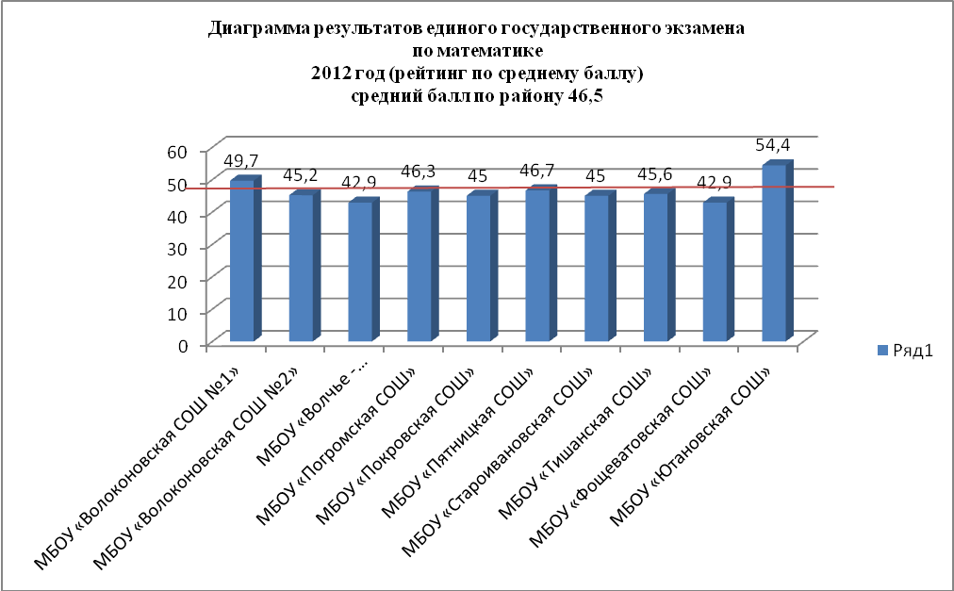

Из диаграммы видно, что превысили средний районный балл 3 общеобразовательных учреждения, набрали ниже среднего 7 общеобразовательных учреждений.
Обучающихся, не набравших минимального количества баллов по математике в 2011-2012 учебном году, не было.

По результатам выбора добровольных предметов можно увидеть, какие специальности привлекают выпускников 2012 года.
Большее количество детей после обязательных экзаменов выбрали обществознание, его сдавали 178 выпускника (72,4 %). Ими набрано от 21 до 95 баллов. Средний балл по району составил 54 %. Выбор обществознания в таком количестве свидетельствует о том, что половина выпускников пойдут на специальность с направлением гуманитарного цикла.
Результаты ЕГЭ по обществознанию в разрезе школ в 2011 году
(порог 39 баллов)

№п/п | Название ОУ | Кол-во выпускников 11 классов | Кол-во выпускников УКГ(12А) | Кол-во выпускников прошлых лет (11Э) | Высокий балл | Низкий  балл | Средний балл
1 | МБОУ «Волоконовская СОШ №1» | 33 | 0 | 2 | 65 | 34 | 53,3
2 | МБОУ «Волоконовская СОШ №2» | 35 | 0 | 1 | 75 | 32 | 51,8
3 | МБОУ «Волчье - Александровская СОШ» | 19 | 0 | 0 | 69 | 29 | 50,9
4 | МБОУ «Погромская СОШ» | 6 | 0 | 0 | 72 | 45 | 58,2
5 | МБОУ «Покровская СОШ» | 5 | 0 | 0 | 63 | 48 | 59
6 | МБОУ «Пятницкая СОШ» | 31 | 0 | 0 | 95 | 41 | 60,8
7 | МБОУ «Староивановская СОШ» | 12 | 0 | 1 | 85 | 21 | 49,3
8 | МБОУ «Тишанская СОШ» | 15 | 0 | 0 | 63 | 42 | 52,3
9 | МБОУ «Фощеватовская СОШ» | 6 | 0 | 0 | 55 | 21 | 43,7
10 | МБОУ «Ютановская СОШ» | 12 | 0 | 0 | 75 | 43 | 58,1
 | Итого | 174 | 0 | 4 | 95 | 21 | 54

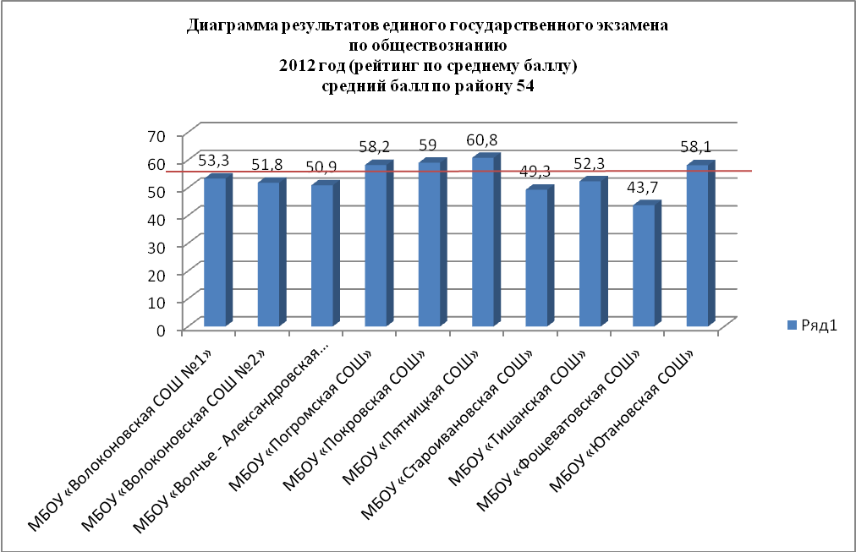

Однако даже среди предметов по выбору 8 обучающихся не набрали минимальное количество баллов по обществознанию (МБОУ «Волоконовская СОШ № 1» - 1 выпускник, МБОУ «Волоконовская СОШ №2» - 1 выпускник, МБОУ «Волчье-Александровская СОШ» - 2 выпускника, МБОУ «Староивановская СОШ» - 3 выпускника, МБОУ «Фощеватовская СОШ»- 1 выпускник).

В таблице представлены результаты ЕГЭ по обществознанию в сравнении с областным показателем:
Количество принявших участие в ЕГЭ | Набрали больше минимального |  | Набрали меньше минимального |  | Набрали меньше минимального по области
Количество принявших участие в ЕГЭ | чел | % | чел | % | чел | %
178 | 170 | 95,5 | 8 | 4,5 | 239 | 4,2

Следующей по степени привлекательности для выпускников оказалась история, которую сдавали 60 человек (24,4%), набрано от 28 до 89 баллов.
Средний балл по району-51,5.

Результаты ЕГЭ по истории в разрезе школ в 2012 году
(порог 32 балла)

№п/п | Название ОУ | Кол-во выпускников 11 классов | Кол-во выпускников УКГ(12А) | Кол-во выпускников прошлых лет (11Э) | Высокий балл | Низкий  балл | Средний балл
1 | МБОУ «Волоконовская СОШ №1» | 15 | 0 | 0 | 66 | 40 | 51,3
2 | МБОУ «Волоконовская СОШ №2» | 11 | 0 | 0 | 60 | 34 | 46,2
3 | МБОУ «Волчье - Александровская СОШ» | 7 | 0 | 0 | 68 | 37 | 52.1
4 | МБОУ «Покровская СОШ» | 7 | 0 | 0 | 63 | 25 | 41,9
5 | МБОУ «Пятницкая СОШ» | 17 | 0 | 0 | 75 | 35 | 56,8
6 | МБОУ «Староивановская СОШ» | 2 | 0 | 0 | 64 | 36 | 50
7 | МБОУ «Ютановская СОШ» | 1 | 0 | 0 | 89 | 89 | 89
 | Итого | 60 | 0 | 0 | 89 | 25 | 51,5

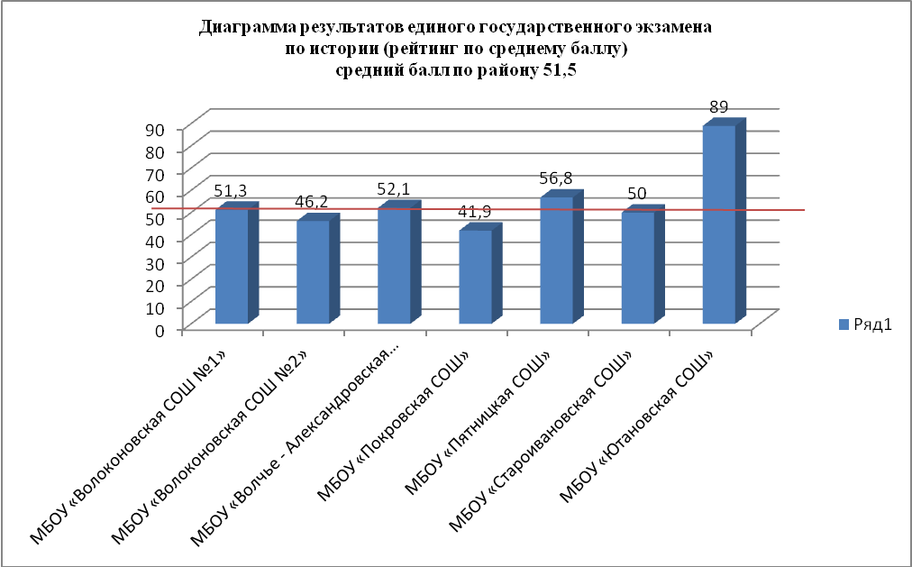

Два выпускника из МБОУ «Покровская СОШ» не набрали минимального количества баллов по истории.
В таблице представлены результаты ЕГЭ по истории в сравнении с областным показателем:

Количество уч-ся, принявших участие в ЕГЭ | Набрали больше минимального |  | Набрали меньше минимального |  | Набрали меньше минимального по области
Количество уч-ся, принявших участие в ЕГЭ | чел | % | чел | % | чел | %
60 | 58 | 96,7 | 2 | 3,3 | 80 | 5,3

Физику сдавали 57 выпускников, набрано от 23 до 54 баллов.
Средний балл по району-44,1.
Это значит всего 23,2 % выпускников хотят связать свою жизнь с выбором технических специальностей.
Результаты ЕГЭ по физике в разрезе школ в 2012 году
(порог 36 баллов)

№п/п | Название ОУ | Кол-во выпускников 11 классов | Кол-во выпускников УКГ(12А) | Кол-во выпускников прошлых лет (11Э) | Высокий балл | Низкий  балл | Средний балл
1 | МБОУ «Волоконовская СОШ №1» | 8 | 0 | 0 | 50 | 33 | 44,8
2 | МБОУ «Волоконовская СОШ№2» | 10 | 0 | 0 | 53 | 36 | 46,5
3 | МБОУ «Покровская СОШ» | 6 | 0 | 0 | 49 | 39 | 44
4 | МБОУ «Пятницкая СОШ» | 13 | 0 | 0 | 53 | 42 | 45,5
5 | МБОУ «Староивановская СОШ» | 4 | 0 | 0 | 45 | 33 | 38,3
6 | МБОУ «Тишанская СОШ» | 6 | 0 | 0 | 46 | 23 | 37
7 | МБОУ «Фощеватовская СОШ» | 5 | 0 | 0 | 46 | 36 | 39,2
8 | МБОУ «Ютановская СОШ» | 5 | 0 | 0 | 54 | 50 | 52,4
 | Итого | 57 | 0 | 0 | 54 | 23 | 44,1

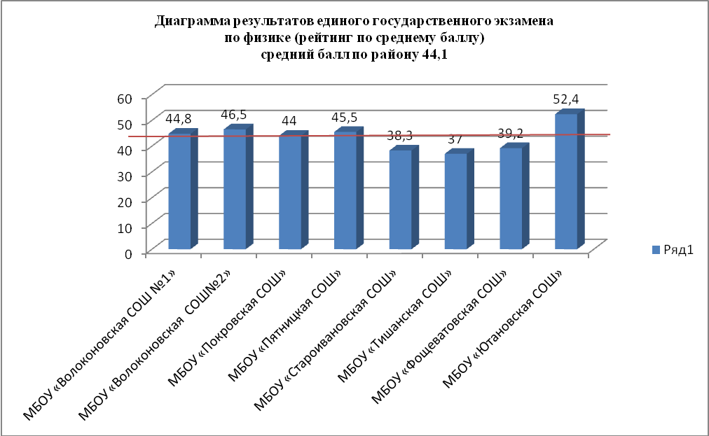
Пять обучающихся не набрали минимальное количество баллов по физике (МБОУ «Волоконовская СОШ № 1» - 1 выпускник, МБОУ «Староивановская СОШ» - 2 выпускника, МБОУ «Тишанская СОШ»- 2 выпускника).

В таблице представлены результаты ЕГЭ по физике в сравнении с областным показателем:

Количество уч-ся, принявших участие в ЕГЭ | Набрали больше минимального |  | Набрали меньше минимального |  | Набрали меньше минимального по области
Количество уч-ся, принявших участие в ЕГЭ | чел | % | чел | % | чел | %
57 | 51 | 89,5 | 6 | 10,5 | 190 | 7,9

Биологию выбрали 49 выпускников (19,9 %), набрано от 22 до 74 баллов.
Средний балл по району - 49,3.

Результаты ЕГЭ по биологии в разрезе школ в 2012 году
(порог 36 баллов)

№п/п | Название ОУ | Кол-во выпускников 11 классов | Кол-во выпускников УКГ(12А) | Кол-во выпускников прошлых лет (11Э) | Высокий балл | Низкий  балл | Средний балл
1 | МБОУ «Волоконовская СОШ №1» | 6 | 0 | 0 | 74 | 26 | 55,3
2 | МБОУ «Волоконовская СОШ №2» | 9 | 0 | 0 | 67 | 44 | 53,9
3 | МБОУ «Волчье - Александровская СОШ» | 3 | 0 | 0 | 63 | 43 | 50,3
4 | МБОУ «Погромская СОШ» | 2 | 0 | 0 | 68 | 22 | 45
5 | МБОУ «Покровская СОШ» | 4 | 0 | 0 | 74 | 47 | 56,3
6 | МБОУ «Пятницкая СОШ» | 6 | 0 | 0 | 56 | 32 | 44,2
7 | МБОУ «Староивановская СОШ» | 7 | 0 | 0 | 59 | 30 | 46,1
8 | МБОУ «Тишанская СОШ» | 1 | 0 | 0 | 32 | 32 | 32
9 | МБОУ «Фощеватовская СОШ» | 5 | 0 | 0 | 50 | 32 | 41,6
10 | МБОУ «Ютановская СОШ» | 6 | 0 | 0 | 61 | 43 | 51,2
 | Итого | 49 | 0 | 0 | 74 | 22 | 49,3

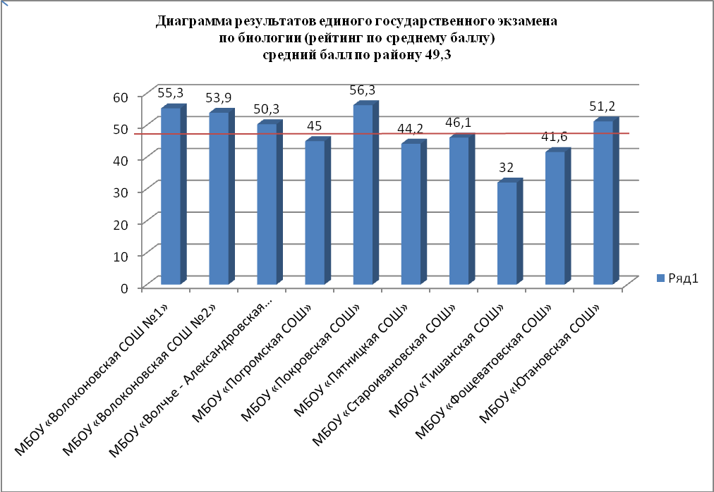

Шесть обучающихся не набрали минимальное количество баллов по биологии (МБОУ «Волоконовская СОШ № 1» - 1 выпускник, МБОУ «Староивановская СОШ» - 1 выпускник, МБОУ «Тишанская СОШ»- 1 выпускник, МБОУ «Пятницкая СОШ» - 1 выпускник, МБОУ «Фощеватовская СОШ» - 1 выпускник, МБОУ «Погромская СОШ» - 1 выпускник).

В таблице представлены результаты ЕГЭ по биологии в сравнении с областным показателем:

Количество уч-ся, принявших участие в ЕГЭ | Набрали больше минимального |  | Набрали меньше минимального |  | Набрали меньше минимального по области
Количество уч-ся, принявших участие в ЕГЭ | чел | % | чел | % | чел | %
49 | 43 | 87,8 | 6 | 12,2 | 86 | 5,0

Химию выбрали 20 выпускников (8,1 %), набрано от 29 до 98 баллов.
Средний балл по району-59,2

Результаты ЕГЭ по химии в разрезе школ в 2012 году
(порог 36 баллов)

№п/п | Название ОУ | Кол-во выпускников 11 классов | Кол-во выпускников УКГ(12А) | Кол-во выпускников прошлых лет (11Э) | Высокий балл | Низкий  балл | Средний балл
1 | МБОУ «Волоконовская СОШ №1» | 4 | 0 | 1 | 71 | 29 | 56,2
2 | МБОУ «Волоконовская СОШ №2» | 8 | 0 | 0 | 78 | 34 | 59,6
3 | МБОУ «Погромская СОШ» | 2 | 0 | 0 | 60 | 56 | 58
4 | МБОУ «Покровская СОШ» | 2 | 0 | 0 | 98 | 42 | 70
5 | МБОУ «Пятницкая СОШ» | 1 | 0 | 0 | 52 | 52 | 52
6 | МБОУ «Ютановская СОШ» | 2 | 0 | 0 | 68 | 50 | 59
 | Итого | 19 | 0 | 1 | 98 | 29 | 59,2

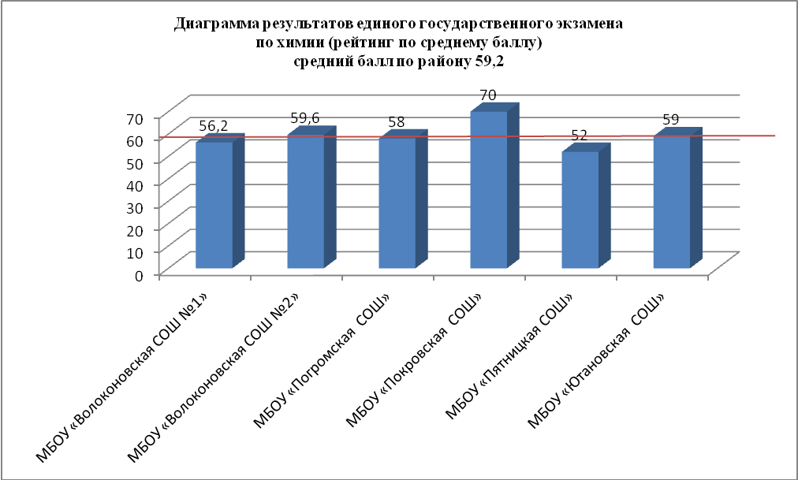

Два выпускника не набрали минимального количества баллов по химии (МБОУ «Волоконовская СОШ №1» - 1 выпускник прошлых лет, МБОУ «Волоконовская СОШ №2» - 1 выпускник).

В таблице представлены результаты ЕГЭ по химии в сравнении с областным показателем:

Количество уч-ся, принявших участие в ЕГЭ | Набрали больше минимального |  | Набрали меньше минимального |  | Набрали меньше минимального по области
Количество уч-ся, принявших участие в ЕГЭ | чел | % | чел | % | чел | %
20 | 18 | 90 | 2 | 10 | 34 | 3,9

Географию сдавали 5 выпускников (2 %), набрано от 61 до 88 баллов.
Средний балл по району-69,6.

Результаты ЕГЭ по географии в разрезе школ в 2012 году
(порог 37 баллов)

№п/п | Название ОУ | Кол-во выпускников 11 классов | Кол-во выпускников УКГ(12А) | Кол-во выпускников прошлых лет (11Э) | Высокий балл | Низкий  балл | Средний балл
1 | МБОУ «Волоконовская СОШ №1 » | 1 | 0 | 0 | 65 | 65 | 65
2 | МБОУ «Волчье-Александровская СОШ» | 1 | 0 | 0 | 69 | 69 | 69
3 | МБОУ «Пятницкая СОШ» | 3 | 0 | 0 | 88 | 61 | 71,3
 | Итого | 5 | 0 | 0 | 88 | 61 | 69,6

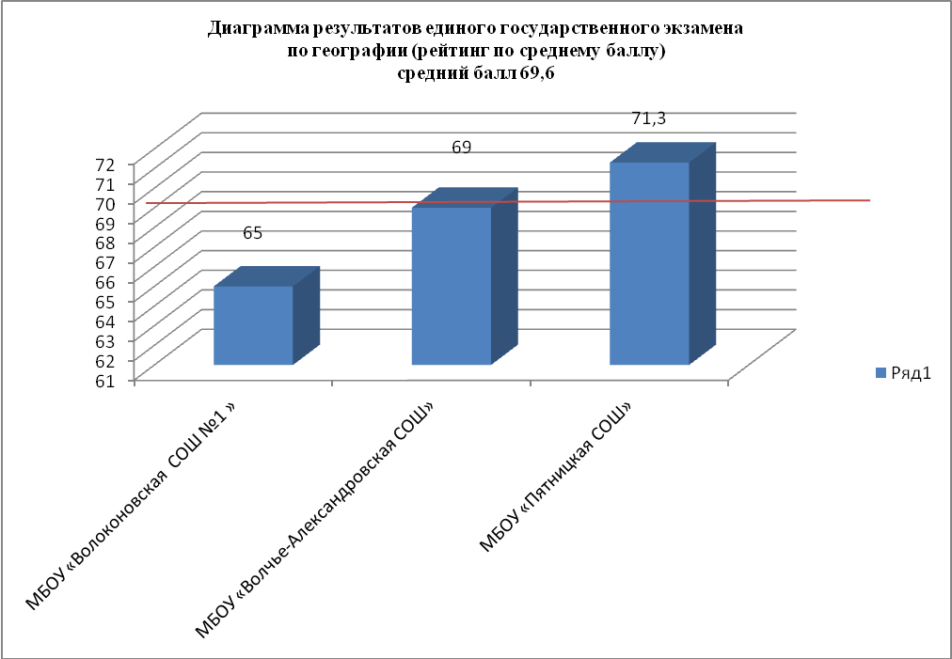

В таблице представлены результаты ЕГЭ по географии в сравнении с областным показателем:

Количество уч-ся, принявших участие в ЕГЭ | Набрали больше минимального |  | Набрали меньше минимального |  | Набрали меньше минимального по области
Количество уч-ся, принявших участие в ЕГЭ | чел | % | чел | % | чел | %
5 | 5 | 100 | 0 | 0 | 104 | 4,0

По литературе экзамен сдавали 14 выпускников (5,7 %), набрано от 34 до 91 балла. Средний балл по району-67,7.
Результаты ЕГЭ по литературе в разрезе школ в 2012 году

(порог 32 балла)

№п/п | Название ОУ | Кол-во выпускников 11 классов | Кол-во выпускников УКГ(12А) | Кол-во выпускников прошлых лет (11Э) | Высокий балл | Низкий  балл | Средний балл
1 | МБОУ «Волоконовская СОШ №1» | 2 | 0 | 0 | 71 | 69 | 70
2 | МБОУ «Волоконовская СОШ №2» | 1 | 0 | 0 | 82 | 82 | 82
3 | МБОУ «Волчье-Александровская СОШ» | 1 | 0 | 0 | 72 | 72 | 72
4 | МБОУ «Покровская СОШ» | 2 | 0 | 0 | 56 | 34 | 45
5 | МБОУ «Пятницкая СОШ» | 4 | 0 | 1 | 91 | 53 | 71,4
6 | МБОУ «Ютановская СОШ» | 3 | 0 | 0 | 78 | 63 | 69
 | Итого | 13 | 0 | 1 | 91 | 34 | 67,7

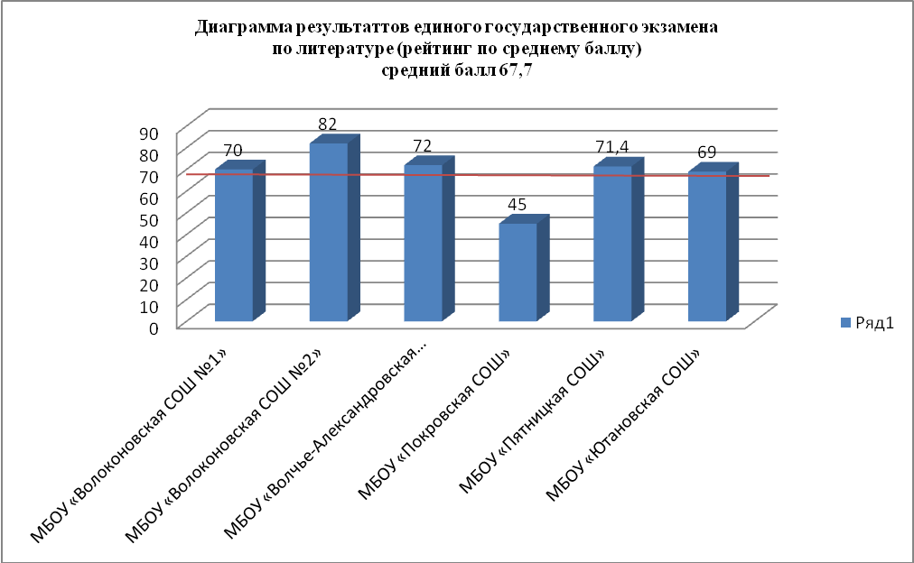

В таблице представлены результаты ЕГЭ по литературе в сравнении с областным показателем:

Количество уч-ся, принявших участие в ЕГЭ | Набрали больше минимального |  | Набрали меньше минимального |  | Набрали меньше минимального по области
Количество уч-ся, принявших участие в ЕГЭ | чел | % | чел | % | чел | %
14 | 14 | 100 | 0 | 0 | 3 | 0,8

Информатику и ИКТ сдавали 11 выпускников (4,5 %) набрали от 20 до 58 баллов.
Средний балл по району-45,7.
Результаты ЕГЭ по информатике и ИКТ в разрезе школ в 2012 году
(порог 40 баллов)

№п/п | Название ОУ | Кол-во выпускников 11 классов | Кол-во выпускников УКГ(12А) | Кол-во выпускников прошлых лет (11Э) | Высокий балл | Низкий  балл | Средний балл
1 | МБОУ «Волоконовская СОШ №1» | 4 | 0 | 0 | 58 | 20 | 45
2 | МБОУ «Волоконовская СОШ №2» | 4 | 0 | 0 | 54 | 20 | 42,8
3 | МБОУ «Пятницкая СОШ» | 3 | 0 | 0 | 55 | 45 | 50,7
 | Итого | 11 | 0 | 0 | 58 | 20 | 45,7

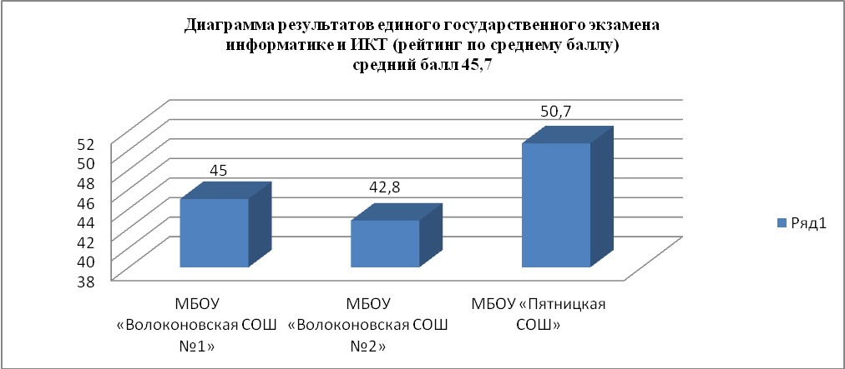

Два выпускника не набрали минимального количества баллов по информатике и ИКТ (МБОУ «Волоконовская СОШ №1» - 1 выпускник, МБОУ «Волоконовская СОШ №2» - 1 выпускник).

В таблице представлены результаты ЕГЭ по информатике и ИКТ в сравнении с областным показателем:

Количество уч-ся, принявших участие в ЕГЭ | Набрали больше минимального |  | Набрали меньше минимального |  | Набрали меньше минимального по области
Количество уч-ся, принявших участие в ЕГЭ | чел | % | чел | % | чел | %
11 | 9 | 81,8 | 2 | 18,2 | 50 | 7,8

Английский язык выбрали 6 выпускников (2,4 %) и набрали от 24 до 65 баллов.
Средний балл по району-42,7.

Результаты ЕГЭ по английскому языку в разрезе школ в 2012 году
(порог 20 баллов)

№п/п | Название ОУ | Кол-во выпускников 11 классов | Кол-во выпускников УКГ(12А) | Кол-во выпускников прошлых лет (11Э) | Высокий балл | Низкий  балл | Средний балл
1 | МБОУ «Волоконовская СОШ №1» | 1 | 0 | 0 | 28 | 28 | 28
2 | МБОУ «Волоконовская СОШ №2» | 0 | 0 | 1 | 37 | 37 | 37
3 | МБОУ «Пятницкая СОШ» | 3 | 0 | 1 | 65 | 24 | 47,8
 | Итого | 4 | 0 | 2 | 65 | 24 | 42,7

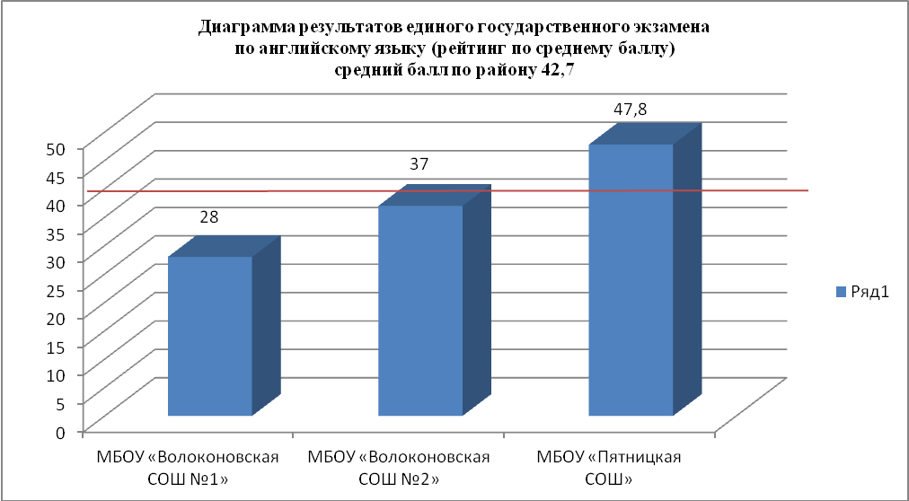

В таблице представлены результаты ЕГЭ по английскому языку в сравнении с областным показателем:

Количество уч-ся, принявших участие в ЕГЭ | Набрали больше минимального |  | Набрали меньше минимального |  | Набрали меньше минимального по области
Количество уч-ся, принявших участие в ЕГЭ | чел | % | чел | % | чел | %
6 | 6 | 100 | 0 | 0 | 10 | 2,2

Результаты ЕГЭ по району представлены в таблице:

№ п/п | предмет | Кол-во выпускников,  сдававших экзамен | Кол-во выпускников, не сдавших экзамен | порог | Высокий балл | Низкий  балл | Средний балл
1. | Информатика и ИКТ | 11 | 2 | 40 | 58 | 20 | 45,7
2. | Литература | 14 | 0 | 32 | 91 | 34 | 67,7
3. | Биология | 49 | 6 | 36 | 74 | 22 | 49,3
4. | Русский язык | 252 | 0 | 36 | 95 | 36 | 57,3
5. | Математика | 251 | 0 | 24 | 66 | 24 | 46.5
6. | Химия | 20 | 2 | 36 | 98 | 29 | 59,2
7. | Английский язык | 6 | 0 | 20 | 65 | 24 | 42,7
8. | История | 60 | 2 | 32 | 89 | 25 | 51,5
9. | Физика | 57 | 5 | 36 | 54 | 23 | 44,1
10. | Обществознание | 178 | 6 | 39 | 95 | 21 | 54
11. | География | 5 | 0 | 37 | 88 | 61 | 69.6

Сведения об обучающихся общеобразовательных учреждений Волоконовского района, пересдававших обязательные предметы, представлены в таблицах

№ п/п | Наименование ОУ | ФИО  пересдававших экзамен | Порог | Балл до пересдачи |  | Балл после пересдачи
Русский язык
1 | МБОУ «Волоконовская СОШ №1» | Штоколенко Михаил Витальевич | 36 | 26 | 46
1 | МБОУ «Волоконовская СОШ №1» | Савельева Диана Николаевна | 36 | 26 | 64
2 | МБОУ «Волоконовская СОШ №2» | Гаркущенко Сергей Игоревич | 36 | 20 | 38
2 | МБОУ «Волоконовская СОШ №2» | Мишустин Александр Сергеевич | 36 | 28 | 39
2 | МБОУ «Волоконовская СОШ №2» | Нечиталенко Сергей Владимирович | 36 | 11 | 50
3 | МБОУ «Волчье-Александровская СОШ» | Куликова Алина Викторовна | 36 | 34 | 39
4 | МБОУ «Тишанская СОШ» | Долженко Эдуард Сергеевич | 36 | 30 | 51
5 | МБОУ «Фощеватовская СОШ» | Шенцев Александр Николаевич | 36 | 32 | 42

№ п/п | Наименование ОУ | ФИО  пересдававших экзамен | Порог | Балл до пересдачи |  | Балл после пересдачи
математика
1 | МБОУ «Волоконовская СОШ №1» | Кулина Татьяна Алексеевна | 24 | 20 | 32
1 | МБОУ «Волоконовская СОШ №1» | Коноваленко Сергей Юрьевич | 24 | 20 | 24
2 | МБОУ «Волоконовская СОШ №2» | Занозюк Анна Сергеевна | 24 | 20 | 40
2 | МБОУ «Волоконовская СОШ №2» | Кугукова Александра Александровна | 24 | 15 | 52
3 | МБОУ «Пятницкая СОШ» | Костырина Елена Олеговна | 24 | 10 | 48
3 | МБОУ «Пятницкая СОШ» | Лебединская Ирина Анатольевна | 24 | 15 | 52
3 | МБОУ «Пятницкая СОШ» | Киндеров Сергей Анатольевич | 24 | 0 | 44
4 | МБОУ «Староивановская СОШ» | Федорова Виктория Михайловна | 24 | 15 | 44

Сравнение результатов ЕГЭ за 2007 – 2011 годы
по Волоконовскому району
Предмет | Учебный год | Кол-во уч-ся, сдававших экзамен | Средний балл | Количество уч-ся, не сдавших ЕГЭ
 |  |  |  | всего | % | По области,%
Русский язык | 2007-2008 | 365 | 45,7 | 44 | 12,1 | 6,3
Русский язык | 2008-2009 | 223 | 55,79 | 10 | 4,5 | 3,19
Русский язык | 2009-2010 | 253 | 60,4 | 0 | 0 | 0,5
Русский язык | 2010-2011 | 228 | 58,2 | 1 | 0,4 | 0,3
Русский язык | 2011-2012 | 252 | 57,3 | 0 | 0 | 0,8
Математика | 2007-2008 | 217 | 38,1 | 88 | 40,6 | 16,1
Математика | 2008-2009 | 220 | 40 | 27 | 12,27 | 4,78
Математика | 2009-2010 | 252 | 48,6 | 0 | 0 | 0,5
Математика | 2010-2011 | 228 | 48,2 | 0 | 0 | 0,2
Математика | 2011-2012 | 251 | 46,5 | 0 | 0 | 1,5

Сведения о результатах ЕГЭ
(Волоконовский район и Белгородская область)

Предмет | Средний балл |  | %участников ЕГЭ,с результатом ЕГЭ НИЖЕ уровня минимального количества баллов |  | %участников ЕГЭ, с результатом ЕГЭ ВЫШЕ уровня минимального количества баллов
Предмет | Волоконовский район | Белгородс  кая область | Волоконовский район | Белгородская область | Волоконовский район | Белгородская область
Русский язык | 57,3 | 62,5 | 0 | 0,6 | 100 | 99,4
Математика | 46,5 | 48,2 | 0 | 0,6 | 100 | 99,4
Физика | 23,2 | 49,6 | 10,5 | 7,9 | 89,5 | 92,2
Химия | 59,2 | 61,7 | 10 | 3,9 | 90 | 96,1
Информатика и ИКТ | 45,7 | 55,2 | 18,2 | 7,8 | 81,8 | 92,3
Биология | 49,3 | 54,1 | 12,2 | 5,0 | 87,8 | 95,0
История | 51,5 | 59,6 | 3,3 | 5,3 | 96,7 | 94,7
География | 69,6 | 58,8 | 0 | 4,0 | 100 | 96,0
Английский язык | 42,7 | 54,8 | 0 | 2,2 | 100 | 97,8
Обществознание | 54 | 64 | 3,4 | 4,2 | 96,6 | 95,8
Литература | 67,7 | 58,9 | 0 | 0,8 | 100 | 99,2

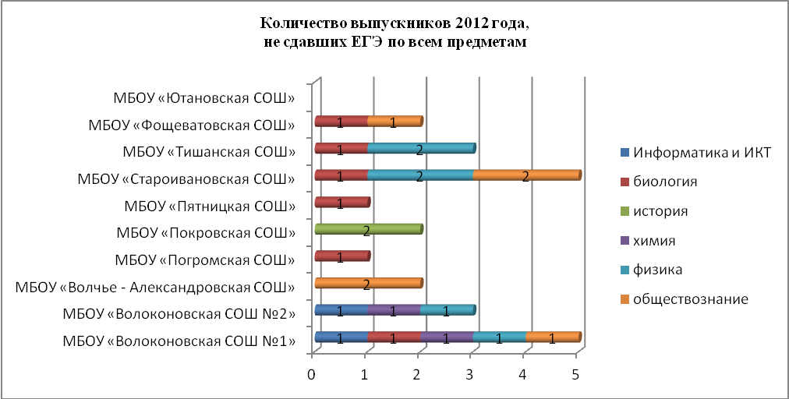

Количество участников ЕГЭ в 2012 году по общеобразовательным учреждениям района

№ п/п | Наименование ОУ | Русский язык | Математика | Физика | Химия | Информатика и ИКТ | Биология | История | География | Английский язык | Обществознание | Литература
1 | МОУ "Волоконовская СОШ № 1" | 47 | 47 | 8 | 4 | 4 | 6 | 15 | 1 | 1 | 33 | 2
2 | МОУ "Волоконовская СОШ № 2" | 47 | 47 | 10 | 8 | 4 | 9 | 11 | 0 | 0 | 35 | 1
3 | МОУ "В-Александровская СОШ" | 22 | 22 | 0 | 0 | 0 | 3 | 7 | 1 | 0 | 19 | 1
4 | МОУ Погромская СОШ» | 12 | 12 | 0 | 2 | 0 | 2 | 0 | 0 | 0 | 6 | 0
5 | МОУ "Покровская СОШ" | 16 | 16 | 6 | 2 | 0 | 4 | 7 | 0 | 0 | 5 | 2
6 | МОУ "Пятницкая СОШ" | 42 | 42 | 13 | 1 | 3 | 6 | 17 | 3 | 3 | 31 | 4
7 | МОУ "Староивановская СОШ» | 17 | 17 | 4 | 0 | 0 | 7 | 2 | 0 | 0 | 12 | 0
8 | МОУ "Тишанская СОШ" | 20 | 20 | 6 | 0 | 0 | 1 | 0 | 0 | 0 | 15 | 0
9 | МОУ "Фощеватовская СОШ" | 7 | 7 | 5 | 0 | 0 | 5 | 0 | 0 | 0 | 6 | 0
10 | МОУ "Ютановская СОШ" | 16 | 16 | 5 | 2 | 0 | 6 | 1 | 0 | 0 | 12 | 3
 | Итого | 246 | 246 | 57 | 19 | 11 | 49 | 60 | 5 | 4 | 174 | 13
 | Выпускники прошлых лет (11Э) | 3 | 2 | 0 | 1 | 0 | 0 | 0 | 0 | 2 | 4 | 1
 | Выпускников УКГ (12А) | 3 | 3 | 0 | 0 | 0 | 0 | 0 | 0 | 0 | 0 | 0
 | Итого | 6 | 6 | 0 | 1 | 0 | 0 | 0 | 0 | 2 | 4 | 1
 | Итого по району | 252 | 251 | 57 | 20 | 11 | 49 | 60 | 5 | 6 | 178 | 14

Таблица участников ЕГЭ по Волоконовскому району в 2012 году в сравнении с 2011 и 2010 годами

Общеобразовательные предметы | Количество участвующих в ЕГЭ в 2012 году  выпускников |  |  |  | Количество участвующих в ЕГЭ в 2011 году  выпускников |  |  |  | Количество участвующих в ЕГЭ в 2010 году  выпускников
Общеобразовательные предметы | Общеобразовательных  учреждений |  | Вечерних  (сменных) школ |  | Общеобразовательных  учреждений |  | Вечерних  (сменных) школ |  | Общеобразовательных  учреждений |  | Вечерних  (сменных) школ
Общеобразовательные предметы | чел | % | чел | % | чел | % | чел | % | чел | % | чел | %
Русский язык | 246 | 98,8 | 3 | 1.2 | 220 | 97,3 | 6 | 2,7 | 245 | 98 | 5 | 2
Математика | 246 | 98,8 | 3 | 1,2 | 220 | 97,3 | 6 | 2,7 | 245 | 98 | 5 | 2
Физика | 57 | 23,2 | 0 | 0 | 40 | 17,7 | 0 | 0 | 35 | 14 | 0 | 0
химия | 19 | 8,1 | 0 | 0 | 28 | 12,4 | 2 | 0,9 | 13 | 5,2 | 0 | 0
Информатика и ИКТ | 11 | 4,5 | 0 | 0 | 7 | 3,1 | 0 | 0 | 9 | 3,6 | 0 | 0
Биология | 49 | 19,9 | 0 | 0 | 56 | 24,8 | 2 | 0,9 | 38 | 15,2 | 0 | 0
История | 60 | 24,4 | 0 | 0 | 33 | 14,6 | 0 | 0 | 29 | 11,6 | 0 | 0
География | 5 | 2 | 0 | 0 | 4 | 1,8 | 0 | 0 | 6 | 2,4 | 0 | 0
Английский язык | 6 | 2,4 | 0 | 0 | 4 | 1,8 | 0 | 0 | 3 | 1,2 | 0 | 0
Немецкий язык | 0 | 0 | 0 | 0 | 1 | 0,4 | 0 | 0 | 0 | 0 | 0 | 0
Французский язык | 0 | 0 | 0 | 0 | 0 | 0 | 0 | 0 | 0 | 0 | 0 | 0
Обществознание | 178 | 72,4 | 0 | 0 | 134 | 59,3 | 0 | 0 | 124 | 49,6 | 0 | 0
Литература | 6 | 2,4 | 0 | 0 | 4 | 1,8 | 0 | 0 | 3 | 1,2 | 0 | 0

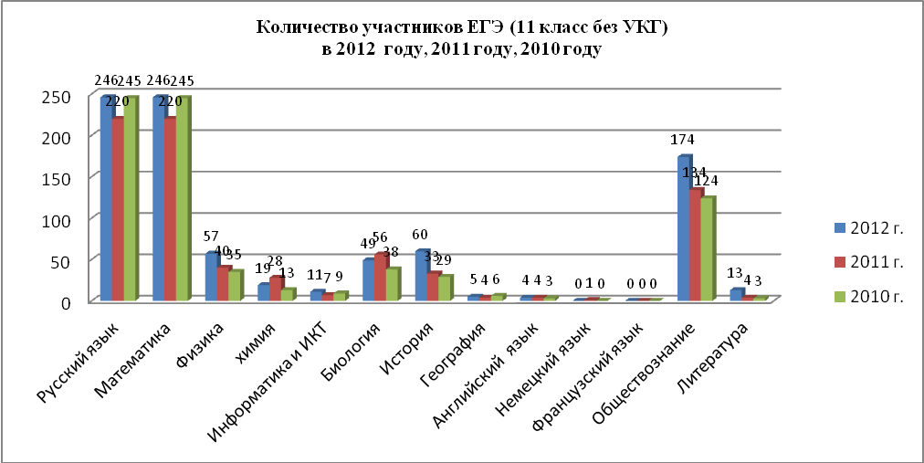

Результаты ЕГЭ и ГИА в истекшем учебном году показывают, что процент сдавших ГИА по всем предметам составляет 98,4 %, что на 1,3 % меньше, чем в прошлом учебном году. Процент участников ЕГЭ с результатом ниже минимального количества баллов составил 9,3 %, что на 3,6 % выше прошлогоднего показателя.
Исходя из анализа видно, что результаты сдачи государственной (итоговой) аттестации в форме ЕГЭ и ГИА снизились по сравнению с 2010-2011 учебным годом.
Необходимо отметить, что есть объективные причины низкого уровня подготовленности выпускников по отдельным предметам. Это, прежде всего:
- недостаточный уровень квалификации отдельных учителей – предметников;
- низкая мотивация отдельных выпускников к обучению;
- слабый административный контроль за преподаванием ряда предметов.
Однако большинство педагогов и руководителей образовательных учреждений оценили свою ответственность перед родителями и самими выпускниками за уровень их подготовленности в условиях государственной (итоговой) аттестации в этом учебном году.

